《 日语基础写作 》本科课程教学大纲

一、课程基本信息
课程名称 | （中文）日语基础写作
课程名称 | （英文）Japanese Composition
课程代码 | 2140031 | 课程学分 |  | 2
课程学时 | 32 | 理论学时 | 0 | 实践学时 |  | 32
开课学院 | 国际教育学院 | 适用专业与年级 |  | 日语专业二年级下
课程类别与性质 | 专业必修课 | 考核方式 |  | 考査
选用教材 | 《基础日语写作教程》①第二版，主编 李运博. 北京：高等教育出版社，2024.11. ISBN 978-7-04-062443-4 |  |  | 是否为  马工程教材 |  | 否
先修课程 | 基础日语（1）、基础日语（2）
课程简介 | 日语写作是日语专业一门基础课。本课程通过课堂讲解和课外练习，使学生逐步掌握各种文体章及论文的写作方法，并注重从文章的思想内容、组织结构和日语语言的正确使用入手， 逐渐把写作重点转移到行文的流畅和文章的内涵上来。在本课程中，学生需要了解日语的写作 规则，学习并掌握作文纸的写法。同时，要在课堂上练习「紹介文」、「感想文」、「意見文」等文体的写作，并学习以就职和升学为目的的小论文的写法。希望学生通过对本课程的学习，提高日语能力和写作的表现力。通过本课程的学习能够锻炼学生的语言组织能力，以及自我意思 的表达能力，更加锻炼和巩固了所学习的知识。本课程的任务就是让学生通过该课程的学习，学会日语写作所必需的基础知识，能对客观事物进行有条理的描写，具备必要的应用文写作技能，掌握一定的文章表达方式。
选课建议与学习要求 | 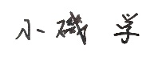  本课程适合日语专业本科在第四学期开设。要求具备一定的日语基础知识和初步的日语表达能力。
大纲编写人 |  |  | 制/修订时间 |  | 2026.3.7
专业负责人 | 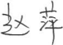 |  | 审定时间 |  | 2026.3.7
学院负责人 | 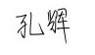 |  | 批准时间 |  | 2026.3.7

二、课程目标与毕业要求

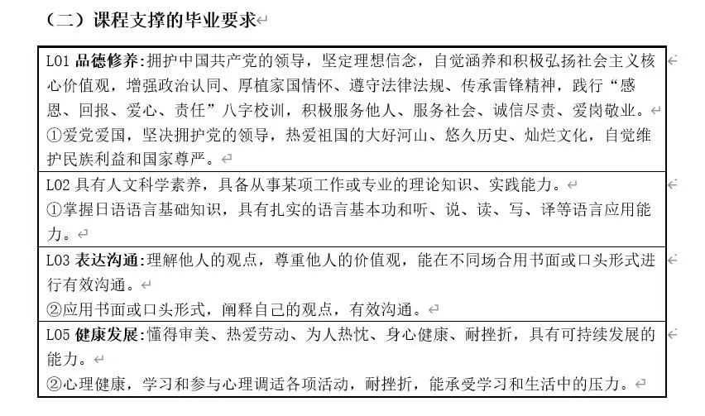
（一）课程目标
类型 | 序号 | 内容
知识目标 | 1 | 了解日语写作的基础知识，摆脱母语的思维方式，用地道的日语进行表情达意，具备必要的应用文写作技能。
技能目标 | 2 | 能够用正规的书面形式，阐释自己的观点，有效沟通。
技能目标 | 3 | 掌握文献检索的基本方法，具有初步的科学研究与实际工作能力。
素养目标  (含课程思政目标) | 4 | 爱党爱国：了解祖国的优秀传统文化和革命历史，构建爱党爱国的理想信念。
素养目标  (含课程思政目标) | 5 | 心理健康，学习和参与心理调适各项活动，耐挫折，能承受学习和生活中的压力。

（三）毕业要求与课程目标的关系
毕业要求 | 指标点 | 支撑度 | 课程目标 | 对指标点的贡献度
LO1 | ① | H | 4. 爱党爱国：了解祖国的优秀传统文化和革命历史，构建爱党爱国的理想信念。 | 100
LO2 | ② | H | 1. 了解日语写作的基础知识，摆脱母语的思维方式，用地道的日语进行表情达意，具备必要的应用文写作技能。 | 100
LO2 | ⑥ | L | 3. 掌握文献检索的基本方法，具有初步的科学研究与实际工作能力。 | 100
LO3 | ② | M | 2. 能够用正规的书面形式，阐释自己的观点，有效沟通。 | 100
LO5 | ② | L | 5. 心理健康，学习和参与心理调适各项活动，耐挫折，能承受学习和生活中的压力。 | 100

三、实验内容与要求

（一）各实验项目的基本信息
序号 | 实验项目名称 | 实验类型 | 学时分配
序号 | 实验项目名称 | 实验类型 | 理论 | 实践 | 小计
1 | 日本語の文章の書き方 | ④ | 0 | 4 | 4
2 | 紹介文 | ④ | 0 | 4 | 4
3 | 説明文 | ④ | 0 | 8 | 8
4 | 感想文 | ④ | 0 | 8 | 8
5 | 意見文 | ④ | 0 | 8 | 8
6 |  | ④ | 0 | 0 | 0
7 |  | ④ | 0 | 0 | 0
8 |  | ④ | 0 | 0 | 0
实验类型：①演示型 ②验证型 ③设计型 ④综合型

（二）各实验项目教学目标、内容与要求
实验1：日本語の文章の書き方
原稿用紙の使い方、話しことば・書きことば、文体を中心に正しい文章が書けるようになる。
实验2：紹介文
自分自身のことを、正しく相手に伝えることができるようになる。
实验3：説明文
場所などについて、的確にその特徴を把握し説明できるようになる。
实验4：感想文
体験や事柄、作品について、自分の考えを盛り込んだ感想文を書けるようになる。
实验5：意見文
自分の立場を表現した明確な意見文を書けるになる。

（三）各实验项目对课程目标的支撑关系
课程目标  实验项目名称 | 1 | 2 | 3 | 4 | 5
日本語の文章の書き方 | √ | √
紹介文 | √ | √ | √ | √ | √
説明文 | √ | √ | √ | √ | √
感想文 | √ | √ | √ | √ | √
意見文 | √ | √ | √ | √ | √

四、课程思政教学设计
LO1①爱党爱国，坚决拥护党的领导，热爱祖国的大好河山、悠久历史、灿烂文化，自觉维护民族利益和国家尊严。

培养学生用外语书写，提高专业素养和文化输出能力。优秀的中国文化推向世界，提升
文化自信，激发学生的爱国情怀。

五、课程考核
总评构成 | 占比 | 考核方式 | 课程目标 |  |  |  |  | 合计
总评构成 | 占比 | 考核方式 | 1 | 2 | 3 | 4 | 5 | 合计
X1 | 10％ | 小测验＋平时成绩 | 40 | 30 | 10 | 10 | 10 | 100
X2 | 15％ | 小测验＋平时成绩 | 40 | 30 | 10 | 10 | 10 | 100
X3 | 15％ | 小测验＋平时成绩 | 40 | 30 | 10 | 10 | 10 | 100
X4 | 60％ | 期末考査 | 40 | 30 | 10 | 10 | 10 | 100

六、其他需要说明的问题

